**รายงานประกอบรายวิชา**เทคโนโลยีการเขียนโปรแกรมเว็บไซต์  
Web Programming Technology  
รหัสวิชา 226297

**เสนอ**

**เว็บไซต์ขายของเด็กเล็ก(Baby kids shop)**

**ผู้จัดทำ**

65021778 นายธีรภัทร์ สีปลาด

65021958 นางสาวพิมลพรรณ ดวงเกษ

65022285 นางสาวอาทิตติยา แนวเว

65025682 นายณัฐวุฒิ จันทะวงศ์

**ผู้สอน**

1. **อาจารย์ วัฒนพงศ์ สุทธภักดิ์**

**สาขาวิชาวิศวกรรมคอมพิวเตอร์ คณะเทคโนโลยีสารสนเทศ  
และการสื่อสาร มหาวิทยาลัยพะเยา**

**ภาคการศึกษา ปลาย ประจำปีการศึกษา 2566**

# บทที่ 1 ที่มาของเว็บไซต์

## ที่มาและความสำคัญ

ในช่วงไม่กี่ปีที่ผ่านมา, มีการเพิ่มขึ้นของความต้องการในการซื้อขายสินค้าออนไลน์ที่เกี่ยวข้องกับเด็ก การค้าขายออนไลน์นั้นทำให้ผู้บริโภคสามารถเข้าถึงสินค้าได้ง่ายและสะดวกสบาย โดยไม่ต้องเข้าไปในร้านหรือหาสินค้าที่ต้องการที่ท้องถิ่น ผู้บริโภคส่วนใหญ่ที่มีลูกหลานมักมองหาสินค้าที่ปลอดภัย, มีคุณภาพ, และเหมาะสมกับการใช้งานของเด็ก เว็บไซต์ขายของเด็กมีความสามารถที่จะตอบสนองต่อความต้องการนี้ ทางเราเลยสร้างเว็บไซต์นี้ขึ้นเพื่อให้บริการการซื้อขายผลิตภัณฑ์สำหรับเด็กที่ยังเล็กและผลิตภัณฑ์ที่ส่งเสริมการเจริญเติบโตของลูกของคุณ ดังนั้น, เราได้ดำเนินการออกแบบเว็บไซต์ของเราในลักษณะที่เน้นความน่ารักและปลอดภัยสำหรับเด็ก โดยมีคำแนะนำและฟีเจอร์ต่างๆ ที่อาจจะเป็นประโยชน์ต่อผู้ใช้งาน

* 1. **วัตถุประสงค์**
* การสนับสนุนการเรียนรู้และพัฒนาของเด็ก
* การส่งเสริมความปลอดภัยและสุขภาพ
* การส่งเสริมค่านิยม
* การทำให้เว็บไซต์เป็นที่รู้จัก
* การเสริมสร้างเทคโนโลยี

## ประโยชน์ที่ได้รับ

การออกแบบเว็บไซต์มาเพื่อสนับสนุนการเจริญเติบโตและการเรียนรู้ของเด็ก, ทำให้เว็บไซต์ของเราป็นส่วนหนึ่งของการสร้างสังคมที่เติบโตและตอบสนองต่อความต้องการของการพัฒนาของเด็กในยุคปัจจุบันและสามารถสามารถเสริมสร้างธุรกิจออนไลน์สร้างความเชื่อถือ, ความรู้สึกดี, และประสบการณ์ที่เป็นที่จำเป็นสำหรับลูกค้าช่วยในการสร้างความสัมพันธ์กับลูกค้าในยุคที่เป็นที่ต้องการความสะดวกสบายและประสบการณ์ที่น่าสนใจ

## เทคโนโลยีที่ใช้

* HTML, CSS, และ JavaScript
* MySQL
* Node js
* XAMPP

# บทที่ 2 โครงสร้างเว็บไซต์

แสดงข้อมูลโครงสร้างเว็บไซต์ ด้วย Tree Diagram

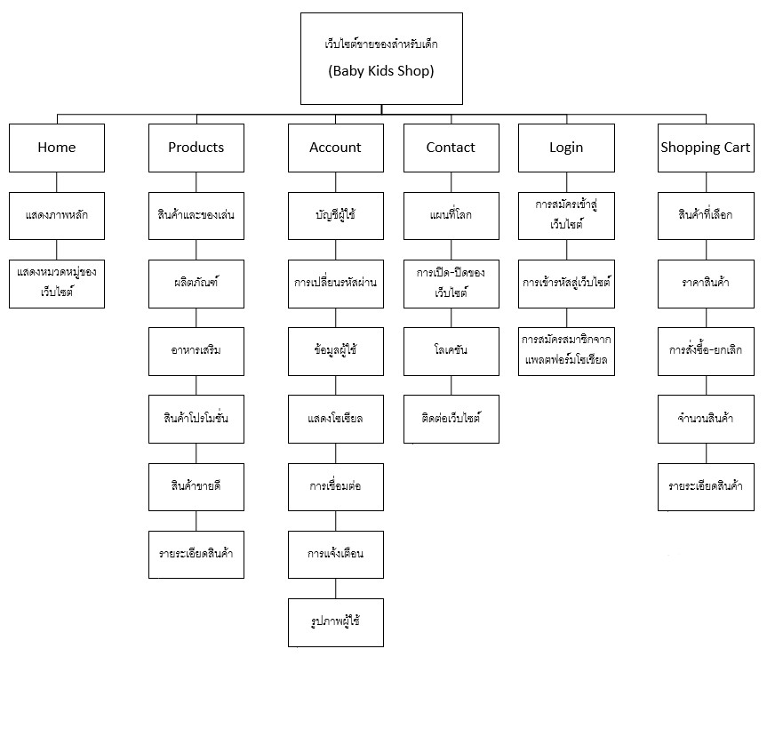

# บทที่ 3 ข้อมูลฐานข้อมูล

แสดงข้อมูล Database Schema หรือ ER Diagram

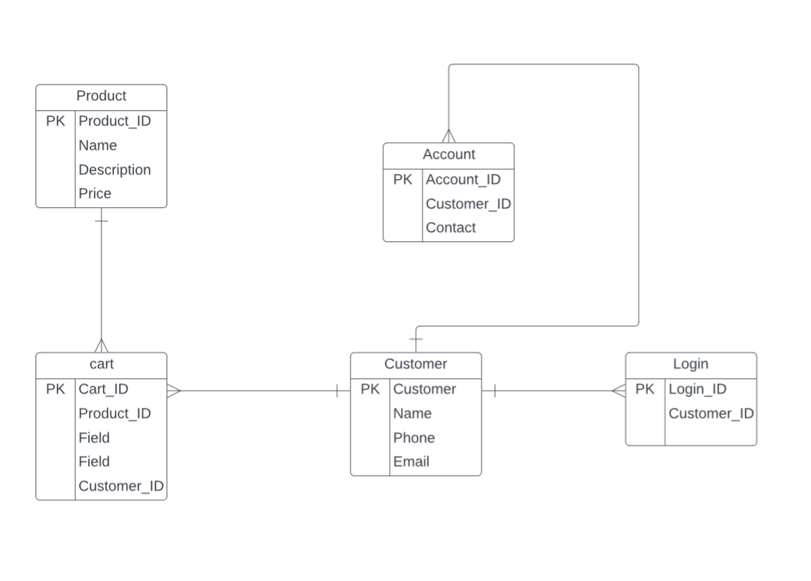

# บทที่ 4 การติดตั้งและใช้งานเว็บไซต์

## การติดตั้ง

1.1 ทำการ clone git repository โดยการใช้คำสั่งใน Terminal ดังนี้

1.1.1 git init

1.1.2 git add.

1.1.3 git commit -m “first commit”

1.1.4 git branch -M main

1.1.5 git remote add origin htpp://github.com

1.1.6 git push -u origin main

1.2 ทำการสร้าง file .gitignore แล้วทำการคอนฟิก /node_modules เพื่อไม่ให้ส่งไฟล์ node_modules github แล้วใช้ คำสั่งต่อไปนี้ ใน Terminal

1.2.1 git add .

1.2.2 git commit -m “ข้อความที่ต้องการใส่”

1.2.3 git push -u origin main

1.3 หลังจากโหลดโปรเจคนี้มาแล้วทำการ cd ไปยัง server เพื่อติดตั้ง dependancies ต่างๆ ดังนี้

1.3.1 node express

1.3.2 mysql

1.3.3 nodemon

1.3.4 cors

1.4 ทำการ สร้าง terminal ขึ้นมา 1 ตัว สำหรับ cd เข้าไปยัง server จากนั้น ใช้คำสั่ง npm run dev 1.5 ทำการทำการ สร้าง terminal ขึ้นมาอีก 1 ตัว สำหรับ cd ไปยัง โฟลเดอร์ babykidsshop จากนั้น ใช้คำสั่ง npm run start

## การเรียกใช้งาน

## A screenshot of a website Description automatically generated 1.หน้าเว็บไซต์

2.หน้าสินค้า

3.หน้าช่องทางติดต่อเรา

4.หน้าลงทะเบียนและล็อกอิน

5.หน้ารถเข็นสินค้า

### หลังบ้าน

2.1.6 เก็บข้อมูลทางร้าน 65025682 นายณัฐวุฒิ จันทะวงศ์

### หน้าบ้าน

หน้า index.html สำหรับหน้า Home น.ส.พิมลพรรณ ดวงเกษ 65021958

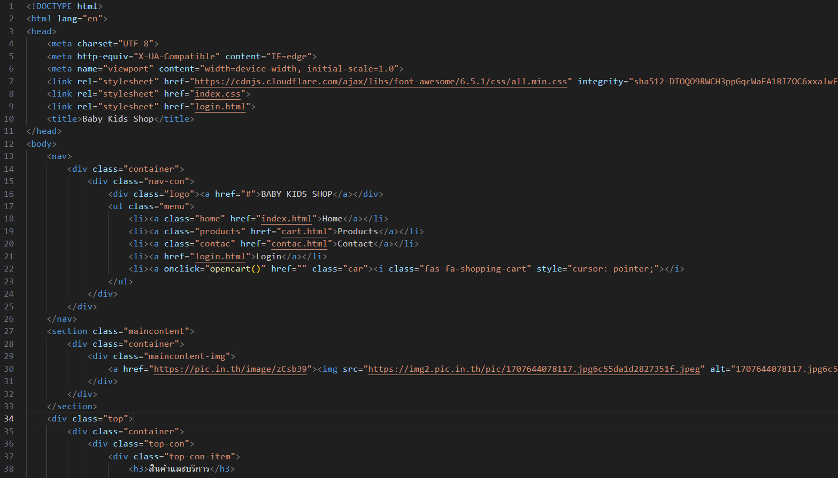

หน้า index.css สำหรับหน้า Home

หน้า Cart.html สำหรับหน้า Product และรถเข็นสินค้า น.ส.พิมลพรรณ ดวงเกษ 65021958

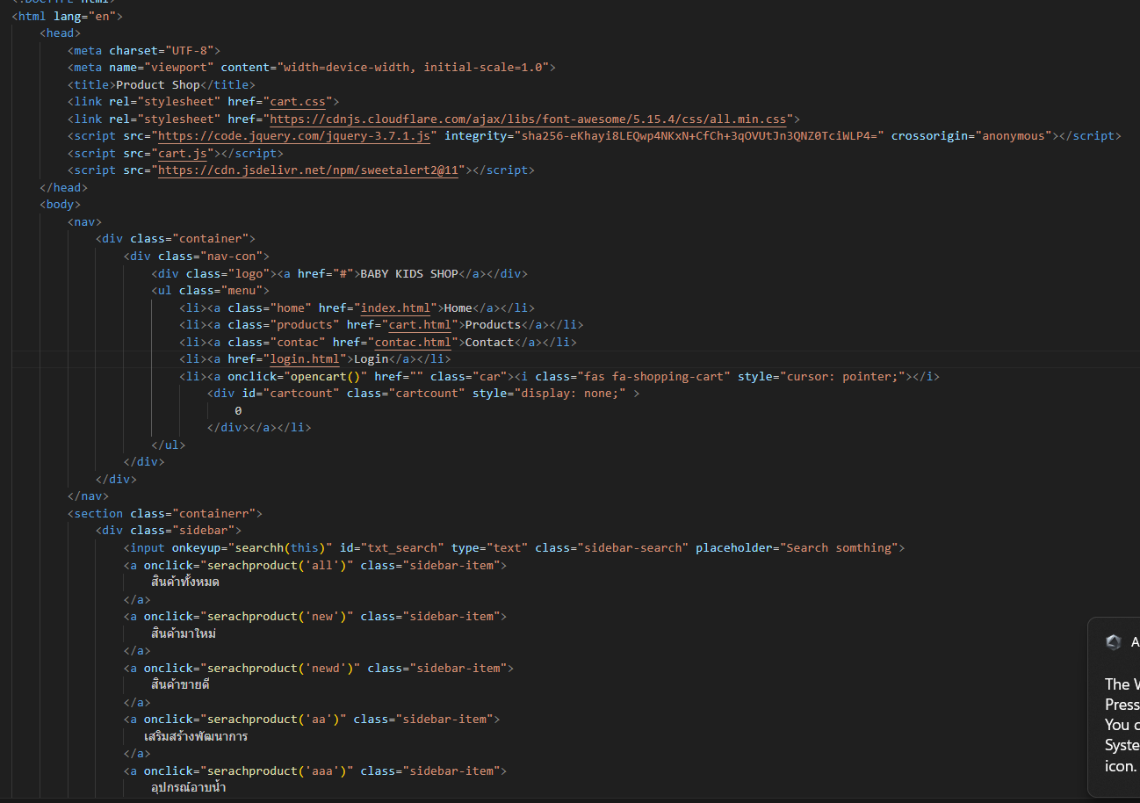

หน้า login.html สำหรับหน้าล็อคอินเพื่อเข้าสู่ระบบ 65022285 นางสาวอาทิตติยา แนวเว

หน้า Profile.html สำหรับหน้าโปรไฟล์ 65025682 นายณัฐวุฒิ จันทะวงศ์

หน้า Contac.html สำหรับหน้าที่อยู่ และเบอร์โทร น.ส.พิมลพรรณ ดวงเกษ 65021958

